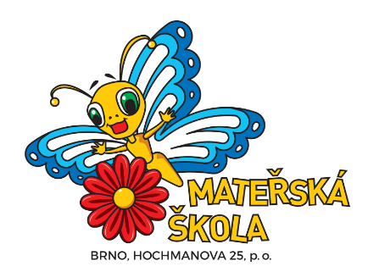**Zápis do MŠ Hochmanova pro školní rok**

**2025/2026**

Naše mateřská škola se nachází v sídlišti Brno - Líšeň. Budova školy je účelová, jednopatrová. MŠ má tři třídy, každá třída má své příslušenství - šatnu, umývárnu, WC, přípravnou kuchyňku sloužící pro výdej stravy. Všechny třídy jsou heterogenní (věkově smíšené). Školní zahrada navazuje na budovu školy. Součástí MŠ je i školní kuchyně.

V roce 2001 se naše MŠ zapojila do mezinárodního projektu Step by Step a pracuje podle programu pro předškolní vzdělávání "Začít spolu". Program je zaměřen na rozvoj osobnosti dítěte v úzké spolupráci s rodinou - bližší informace lze najít na [www.sbscr.cz](http://www.sbscr.cz/). Při vzdělávání dětí se řídíme principy "Začít spolu".  Náš školní vzdělávací program má název: "Krok za krokem poznáváme svět." Více informací o mateřské škole najdete na webových stránkách **www.mshochmanova.cz**.

**Pro nově přijaté děti máme připravené adaptační odpoledne v měsíci srpnu.**

**Den otevřených dveří proběhne ve dnech 23. - 24. 4. 2025 8:00 - 11:00**

**Zápis dětí do MŠ pro školní rok 2025/2026:**

**I. fáze**: vydávání přihlášek

Od 15. 4. 2025 do 14. 5. 2025 mohou zákonní zástupci dítěte na webové stránce **www.zapisdoms.brno.cz** vstupovat do systému, vyhledávat v něm informace o jednotlivých mateřských školách a následně si vyplnit a vytisknout přihlášku. Kdo nemá možnost vytisknout si přihlášku doma - kontaktujte nás nejpozději do 7. 5. 2025 na tel. č.: 544 210 331 nebo e-mailem [ms.hochman@seznam.cz](mailto:ms.hochman@seznam.cz).

**II. fáze**: sběr přihlášek

* osobně ve dnech **13. 5. 2025 od 8:00 - 12:00 a 14. 5. 2025 od 12:00 - 15:30**

K zápisu je potřeba doložit vyplněnou a zákonnými zástupci **podepsanou přihlášku včetně potvrzení od lékaře o řádném očkování**. Tato povinnost se netýká dítěte, které bude ve školním roce 2025/2026 plnit povinné předškolní vzdělávání. **Zákonní zástupci dítěte současně s přihláškou předloží svůj občanský průkaz a rodný list dítěte.**

**III. fáze**: přijímací řízení

Od 23. 5. 2025 můžete očekávat informaci o přijetí Vašeho dítěte do MŠ na stránkách **www.zapisdoms.brno.cz**

K vyzvednutí rozhodnutí o přijetí, nepřijetí (od 6. 6. 2025), zastavení řízení - zpětvzetí (do 3. 6. 2025) budete vyzvání elektronickou poštou či telefonem uvedených v kontaktech na přihlášce. Prosíme, sledujte i webové stránky naší mateřské školy **www.mshochmanova.cz**